**Творческий проект «Fortissimo»**

**Сайт: https://fortissimo-konkurs.ru/**

**Электронная почта:** [***fortissimo-konkurs@mail.ru***](mailto:fortissimo-konkurs@mail.ru)

**Группа «ВКонтакте»:** [**https://vk.com/fortissimoproject**](https://vk.com/fortissimoproject)

**Наш никнейм в телеграмм**

**@FortissimoProject,**

**ссылка на телеграмм канал**

[**https://t.me/FortissimoKonkurs**](https://vk.com/away.php?utf=1&to=https%3A%2F%2Ft.me%2FFortissimoKonkurs)

**Whatsapp: +7-920-000-88-07**

*Приложение 1*

**Заявка участника VI Всероссийской олимпиады по сольфеджио «Осенний обертон»**

**Отправлять в формате Word (с форматов jpg и Pdf данные не копируются) или прислать все необходимые данные в теле электронного письма**

|  |  |
| --- | --- |
| Название учреждения  *(например МБОУ ДО «Детская музыкальная школа №1»)*  Страна, населенный пункт |  |
| ФИ участника |  |
| Возрастная группа *(согласно п.8 данного положения)* |  |
| ФИО преподавателя |  |
| Телефон преподавателя |  |
| Адрес электронной почты  *(на который будут направлены задания и наградные документы)* |  |
| С Положением о проведении VI Всероссийской олимпиады по сольфеджио «Осенний обертон»  и условиях участия ознакомлены и согласны.  Оплату организационного взноса гарантируем. | |

*Подача заявки и участие в конкурсе подразумевает безусловное согласие участников со всеми пунктами данного положения, а также означает согласие участника, или его законного представителя на обработку, хранение и использование личной информации в технической документации конкурса на бумажных и электронных носителях. Подача заявки подтверждает согласие с «Политикой конфиденциальности» и «Договором публичной Оферты» проекта «Fortissimo». Ознакомиться с «Политикой конфиденциальности» и «Договором публичной Оферты» можно на нашем сайте fortissimo-konkurs.ru.*

**Внимание!** Прием заявок до 08.11.2024 (включительно).

*Пожалуйста, следите за правильностью заполнения заявки, т.к. именно по данным из нее будут составляться наградные документы.*

*Ошибки и опечатки в наградных документах, допущенные по причине ошибок и опечаток в заявке – не исправляются.*

*Если необходимо внести корректировки в регистрационные данные, обратитесь, пожалуйста, в Оргкомитет по электронной почте*

[*fortissimo-konkurs@mail.ru*](mailto:fortissimo-konkurs@mail.ru)

*Приложение 2*

***Оплачиваете по любому из предложенных счетов***

*1) Тинькофф*

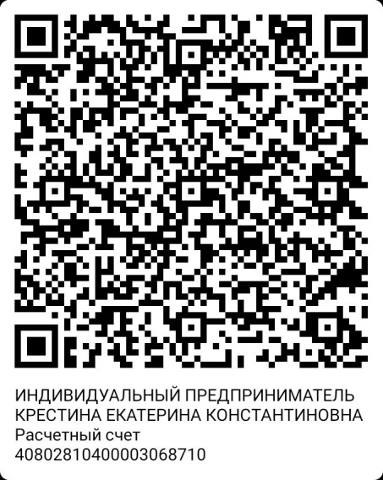

ИНН 524911612996

ОГРН 322527500019964

Расчетный счет 40802810400003068710

Банк АО «Тинькофф Банк»

БИК банка 044525974

Корреспондентский счет банка 30101810145250000974

2) Сбербанк

**

ИНДИВИДУАЛЬНЫЙ ПРЕДПРИНИМАТЕЛЬ КРЕСТИНА ЕКАТЕРИНА КОНСТАНТИНОВНА  
ИНН: 524911612996  
КПП: —  
ОГРН/ОГРНИП: 322527500019964  
Расчётный счёт: 40802810820000013783  
Банк: КАЛИНИНГРАДСКОЕ ОТДЕЛЕНИЕ N8626 ПАО СБЕРБАНК  
БИК банка: 042748634  
Корр. счёт банка: 30101810100000000634